URZĄD MARSZAŁKOWSKI WOJEWÓDZTWA DOLNOŚLĄSKIEGO
Departament Zdrowia i Promocji Województwa
Platforma Wiedzy i Wymiany Doświadczeń Dolnośląskich Seniorów,
Dolnośląskie Forum Integracji Seniorów
oraz
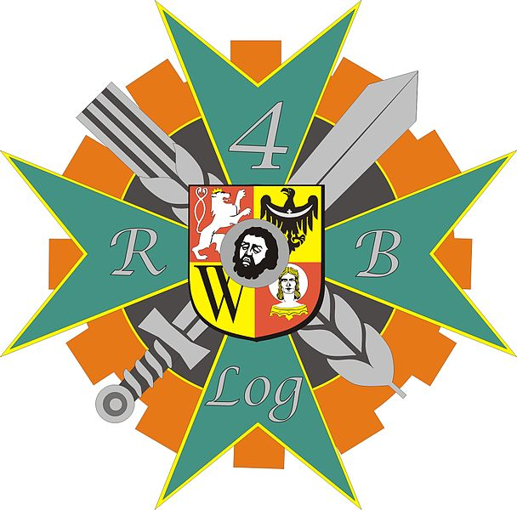 | Klub 4 Regionalnej Bazy Logistycznej we Wrocławiu
Z A P R A S Z A J Ą N A  „KOLĘDZIOŁKI I PASTORAŁKI” - przedświąteczny koncert w wykonaniu  chórów i zespołów senioralnych | Dnia  2 grudnia 2015 r.  ŚRODA  o godz. 17.00  do  Klubu  4 Regionalnej  Bazy Logistycznej  we Wrocławiu  ul. Pretficza 24

„Jam jest dudka Jezusa mojego,
Będę mu grał z serca uprzejmego.
Graj dudka graj, Graj Panu graj.”

